THENEXTBUSINESS.CH

Wir erstellen eine Web-Applikation mit dem Yii Framework auf Basis der LB2-Bewertung. Jeder User, der sich registriert hat, bekommt einen exklusiven Zugang zu unserer Portfoliobox. Dabei kann man die von uns geschossene Bilder und gedrehte Videos anschauen, bewerten und kommentieren.

1. Beschreibung

Eine Web-Applikation, auf der wir uns und unsere künstlerischen Fähigkeiten und Produkte der breiten Öffentlichkeit exhibitionieren.

* Man kann sich einmalig registrieren und hat danach einen Benutzerkonto, womit man Inhalte hochladen, bewerten und kommentieren kann.

1. Use Cases

|  |  |
| --- | --- |
| Name | Einloggen auf unserer THENEXTBUSINESS.CH |
| Ziel | User loggt sich erfolgreich in Benutzerkonto ein |
| Akteure | User |
| Essenzielle Schritte | User registriert sich mit Name, E-Mail, PW.  User loggt sich ein und hat Zugriff auf sein Konto |

|  |  |
| --- | --- |
| Name | User setzt Passwort zurück |
| Ziel | Passwort erfolgreich zurückgesetzt |
| Akteure | User |
| Essenzielle Schritte | User klickt auf Passwort zurücksetzen.  Zusätzlicher Tab wird geöffnet -> dort kann User altes Passwort eingeben und ein neues Passwort setzen. |

|  |  |
| --- | --- |
| Name | Inhalte Kommentieren |
| Ziel | User kann unter Inhalte Kommentare hinterlassen |
| Akteure | User |
| Essenzielle Schritte | User klickt auf den Kommentar-Button eines Inhaltes und kann so einen Text versenden, das dann unter dem Bild sichtbar ist |

|  |  |
| --- | --- |
| Name | Inhalt bewerten |
| Ziel | User kann Inhalte bewerten |
| Akteure | User |
| Essenzielle Schritte | Unter jedem Inhalt befindet sich ein Upvote und ein Downvote Button, beim Drücken verändert sich die Punktzahl um 1. |

|  |  |
| --- | --- |
| Name | Inhalte hochladen |
| Ziel | User kann Inhalte hochladen |
| Akteure | User |
| Essenzielle Schritte | Ein Button «Hochladen» kann betätigt werden. Man wird aufgefordert, eine Datei auszuwählen, welche hochgeladen wird. Nach dem erfolgreichen Hochladen kann man es im Feed sehen. |

1. Datenbankdesign

* Benutzer
  + Benutzer_ID
  + Benutzername
  + ProfilfotoURL
  + Passwort
  + E-Mail
* Fotos
  + Bilder_ID
  + Benutzer_ID
  + Time
  + url
* Comments
  + User_ID
  + Photo_ID
  + Commentuser_ID
  + Time
  + Comment

1. MySQLworkbench

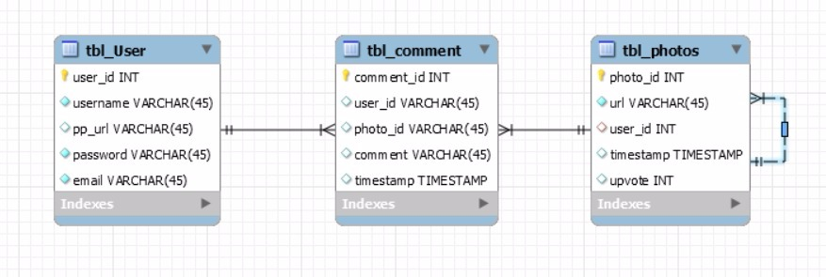

1. MySQL Workbench

Siehe SQL Workbench

1. Default-Daten

Default Daten in den verschiedenen Tabellen sichtbar

1. Datenbank erstellen

SQL Skript ausgeführt und DB erstellt

1. Erstellen Sie eine Dokumentation über das ganze Projekt

Vorlage erfolgreich erstellt.